**FORMATO PARA EL DESARROLLO DE COMPONENTE FORMATIVO**

|  |  |
| --- | --- |
| PROGRAMA DE FORMACIÓN | PATRONAJE INDUSTRIAL MASCULINO |

|  |  |  |  |
| --- | --- | --- | --- |
| COMPETENCIA | 290601039. Elaborar patrones de acuerdo con las especificaciones técnicas. | RESULTADOS DE APRENDIZAJE | 290601039-1. Elaborar patrones base de ropa masculina de acuerdo al cuadro de tallas y especificaciones técnicas establecidas.  290601039-2. Realizar correctivos a moldes o patrones, de acuerdo con los resultados obtenidos en el  proceso.  290601039-3. Identificar las medidas requeridas para la elaboración de patrones o moldes base masculinos, según tipo de prenda. |

|  |  |
| --- | --- |
| NÚMERO DEL COMPONENTE FORMATIVO | 01 |
| NOMBRE DEL COMPONENTE FORMATIVO | Conceptos básicos de patronaje |
| BREVE DESCRIPCIÓN | Comprender los fundamentos del patronaje industrial es clave para alcanzar eficiencia, sostenibilidad, calidad y precisión en la producción textil masiva. Partiendo del estudio de la antropometría, los puntos de referencia anatómicos, la toma y clasificación de medidas, el uso de herramientas, las convenciones de señalización y el procedimiento para trazar patrones masculinos, de acuerdo con los cuadros de tallas estandarizados y las especificaciones técnicas. |
| PALABRAS CLAVE | Antropometría, medidas, tallas, patronaje y moda. |

|  |  |
| --- | --- |
| ÁREA OCUPACIONAL | 9 - PROCESAMIENTO, FABRICACIÓN Y ENSAMBLE |
| IDIOMA | Español |

1. **TABLA DE CONTENIDOS:**

**Introducción**

* 1. **Conceptos básicos**
  2. Historia del patronaje
  3. Antropometría, anatomía y ejes del cuerpo
  4. Convenciones en la señalización de patrones
  5. Figuras geométricas y materiales requeridos

1. **Medidas del cuerpo**
   1. Puntos de referencia corporales anatómicos
   2. Toma de medidas
      1. Medidas generales
   3. Clasificación y aplicación de medidas
2. **Procedimiento del patronaje**
   1. Elaboración de patrones
3. **Cuadro de tallas y medidas normalizadas masculinas**
4. **INTRODUCCIÓN**

El presente material de formación permitirá conocer los conceptos básicos del patronaje industrial, necesarios para el trazado de patrones de la línea masculina. Se aborda también el análisis y reconocimiento de los puntos de referencia corporales masculinos, que son de gran importancia para realizar la toma de medidas y comprender el cuadro de tallas normalizadas.

De igual manera, se describe el procedimiento del patronaje que el aprendiz debe seguir para elaborar patrones de las prendas de vestir básicas de la indumentaria masculina.

Los conocimientos que se aprenderán en este componente serán de gran importancia, ya que se podrán aplicar en el trazo de los patrones básicos de la camisa, el pantalón y la chaqueta.

1. **DESARROLLO DE CONTENIDOS:** 
   * + - **Conceptos básicos**

La antropometría, puede definirse como la ciencia que estudia la medición, tipo y proporciones del cuerpo. Las proporciones del cuerpo humano a través de la historia se han tomado como punto de referencia para la evolución de la figura humana. De allí la importancia de las medidas. (Fuenmayor, 2014).

Las tallas que corresponden se enuncian en tablas de medidas que permiten estandarizar las proporciones del cuerpo humano. Sin embargo, antes de llegar a identificar dichas tablas, se requiere comprender conceptos en el ámbito del patronaje.

# **Historia del patronaje**

Para hablar de la historia del patronaje, es necesario tomar como referente el desarrollo de la moda, pues han sido desarrollados de manera simultánea.

La historia traza una línea entre las prendas elaboradas a partir de telas cortadas adaptadas al cuerpo y a aquellas utilizadas para envolverlo, pues las últimas eran modeladas sobre la figura humana y los materiales que salían directamente del telar tenían una dimensión reducida que obligaba a unirlos para cubrir el cuerpo. Con el uso de la aguja se inició el desarrollo de las prendas de vestir como piezas de ropa sencillas. Estas piezas son ubicadas en la Edad del Bronce en donde se creía que los hombres vestían casacas de cuero y dado que estas muestran alguna complejidad, se puede suponer que tenían algún sistema primario de patrones, aunque no es posible su comprobación.

Se tienen indicios de que los primeros patrones asociados a piezas repetidas fueron de las mangas, las cuales aparecieron en culturas persas, turcas y pueblos caucásicos, siendo muy notorio el uso de esos patrones.

**En la Edad Media:** la ropa mostraba las formas del cuerpo, lo que presume el uso de patrones; un ejemplo de ello es el uso de corsés o calzas, posteriormente se confirma en el Renacimiento y en el Barroco, mostrando mayor conocimiento entre la prenda y la anatomía humana.

**El primer libro de patronaje:** se ha mantenido en el tiempo es el “Libro de geometría, práctica y traca”, el cual data de 1580 y propone un método para cortar patrones y ahorrar tejidos, allí los patrones se mostraban como pequeños diagramas dibujados de manera manual. Se registran los primeros manuales de patronaje en los siglos XVI y XVII, los cuales fueron evolucionando hasta ser muy valorados en el siglo XVIII.

**A inicios del siglo XIX:** se distinguen los métodos de patronaje a escala proporcional y medición directa, tomando el primero como una medición estándar y el segundo como medidas directamente, siendo el primer método descartado por los sastres cuando se aceptó que no todas las personas tenían las mismas medidas. Con la aparición de la cinta métrica en 1818 se dio comienzo a la comercialización de patrones.

**Luego en 1838:** aparecen libros ofreciendo diagramas y en 1850 patrones recortados dentro de libros editados. Con la creación de la máquina de coser en 1851 y las publicaciones sobre el tema, se dio la revolución tecnológica de la época, pero los sastres franceses por miedo a la desaparición de los artesanos destruyeron las máquinas. Solo hasta 1860 se elaboró un lenguaje común para los patrones con piquetes, cuadrados, círculos y triángulos.

**A finales del siglo XIX**: se inicia el diseño y ofrecimiento de patrones por tallas y algunas herramientas en su elaboración. Durante las dos guerras mundiales se minimizó el ofrecimiento de patrones y se incentivó el desarrollo de prendas reduciendo piezas para racionalizar recursos y los patrones se orientaron a las prendas militares.

**Después de la Segunda Guerra Mundial:** se incentivó la producción de patrones, ya que se dio inicio al auge de modernización de las prendas y en los años 80 se registró la llegada de diseños japoneses y las tecnologías computarizadas. De esa época se conserva la metodología que incluye instrucciones tanto a nivel de patrones a la medida como industriales.

* 1. **Antropometría, anatomía y ejes del cuerpo**

La antropometría (del griego ánthropos*,* hombre, y metro, medida; y el sufijo - ia, cualidad) estudia las medidas y dimensiones de partes del cuerpo humano, ya que estas varían de un individuo a otro. Esta se clasifica en estática o estructural (estudia las medidas de cabeza, troncos, y extremidades en posiciones fijas) y funcional (estudio de medidas del cuerpo mientras está en movimiento). (Antón, 2012).

La importancia de esta ciencia en una sociedad en la que la industria de la moda tiene como principal actividad vestir al ser humano, radica en la asignación de las medidas a las diferentes tallas, lo que permite establecer las tablas de dimensiones para facilitar la elaboración de los patrones y la confección de prendas de manera práctica y sencilla.

De otro lado, la anatomía estudia la manera como se distribuye el cuerpo humano y la estructura de los seres vivos (disposición de huesos y órganos y la relación que existe entre ellos). Es por esto que la anatomía es fundamental en la industria de la moda, pues permite diseñar prendas de vestir con base en características específicas y permite resaltar cualidades y disimular defectos, buscando la satisfacción de las personas. (Soto, 2009).

“Finalmente, es necesario reconocer los ejes del cuerpo, los cuales, junto a los planos anatómicos, son superficies imaginarias que fraccionan el cuerpo humano con el fin de facilitar su comprensión e identificación” (Ayuso, 2008).

Los ejes se representan como líneas imaginarias sobre las cuales gira una articulación. Por su parte, el plano como la superficie que se halla perpendicular al eje sobre el que se mueve el segmento corporal.

* **Eje longitudinal:** situado a lo largo del eje mayor del cuerpo y coincide con la línea de gravedad del cuerpo. Algunos autores lo identifican como eje vertical.
* **Eje transversal:** se extiende de forma horizontal a través del cuerpo, de un costado al otro, y su principal característica es que siempre forma un ángulo recto con el eje vertical.
* **Eje sagital:** posee una orientación anteroposterior, lo que significa que su línea imaginaria atraviesa el cuerpo de forma recta, yendo desde la parte frontal hacia la posterior.

***Figura 1.*** *Ejes*

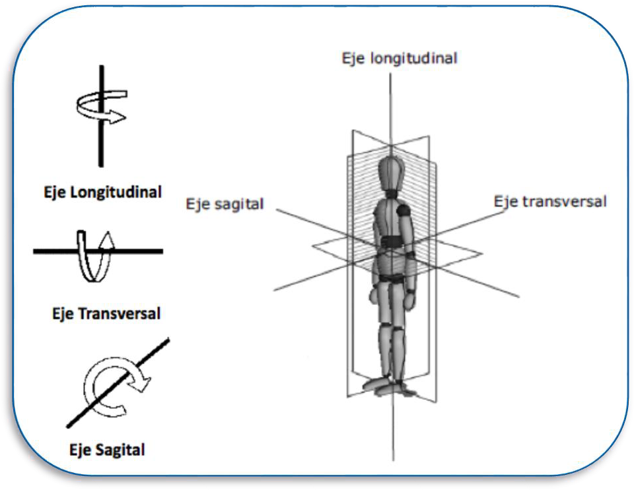

Fuente: Ayuso, (2008).

La identificación de estos planos anatómicos permite comprender por qué los patrones y las medidas se dividen para entallar el cuerpo masculino, lo cual se evidencia en la simetría que presentan dichos patrones.

***Figura 2.*** *Patrones simétricos*

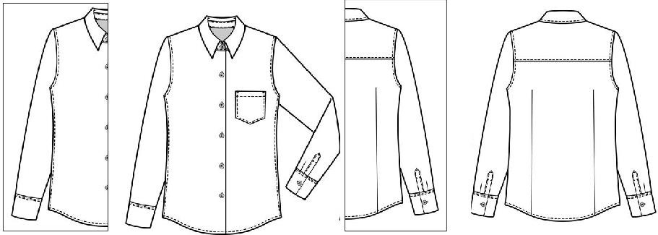

Fuente: SENA, (2019).

Al dividir cada dibujo se puede notar que ambas mitades son simétricas, por lo tanto, al realizar el patrón del vestido solo se traza la mitad del frente y la mitad del posterior.

**LLAMADO A LA ACCIÓN**

**Título banner:** Antropometría

**Texto banner:** Para ampliar la información sobre antropometría, se sugiere consultar el siguiente documento.

**1.3** **Convenciones en la señalización de patrones**

En el patronaje industrial, la comunicación clara y sin errores es fundamental para pasar del diseño a la producción. Para lograrlo, se utiliza un sistema estandarizado de convenciones en la señalización de patrones. Estos códigos, en su mayoría gráficos, funcionan como un lenguaje universal que sustituye el uso de textos extensos o referencias alfanuméricas complejas. La función principal de estas convenciones es indicar la manera correcta en que cada pieza despiezada debe ser posicionada y aplomada sobre la tela para proceder a su corte.

La información contenida en un patrón se puede dividir en dos grandes categorías: la señalización simbólica y la información escrita.

* **Señalización simbólica: el lenguaje gráfico**

Estos son los símbolos visuales que se trazan sobre el patrón. Cada uno tiene un significado preciso y vital para la confección. En la siguiente tabla se presentan las convenciones más empleadas:

*Tabla 1: convenciones*

|  |  |
| --- | --- |
| **Símbolos** | **Descripciones** |
|  | Indica que un segmento se divide en dos partes. |
|  | Indica que un segmento se divide en tres partes iguales. |
|  | Hilo de tela o línea de aplome. Indica la correcta ubicación del patrón en la tela. |
|  | Medida que anteriormente había sido descifrada en el trazo. |
|  | Símbolo de unión. Indica la unión de dos piezas. |
|  | Cortar: indica que una pieza debe ser cortada. |
|  | Doblez: indica que una pieza se corta al doblez de la tela. Es decir, que en ese segmento no se agregan costuras al patrón, sino que se corta doble. |
|  | Indica desde - hasta. |
| Captura de pantalla 2019-08-28 a la(s) 5 | Piquete: muesca que se hace en el orillo del patrón e indica amplitudes de pinzas y prenses. |
|  | Perforación: el patrón se perfora con un pequeño orificio para indicar la ubicación de bolsillos o cuando una pieza se debe  posicionar sobre otra. |

Fuente: SENA, (2019).

Además de los símbolos gráficos, cada pieza del patrón debe funcionar como una ficha técnica que contiene información escrita esencial para su correcta identificación, organización y producción. Al momento de separar o despiezar los moldes, se debe incluir la siguiente información:

* **Nombre de la prenda:** este dato es el identificador principal del conjunto de patrones. Permite asociar cada pieza a un diseño o modelo específico (ej. “Chaqueta Bombacha Ref. 105”), lo cual es crucial en entornos de producción donde se manejan múltiples diseños simultáneamente y así evitar confusiones.
* **Nombre de la pieza:** identifica la parte específica de la prenda a la que corresponde el molde (por ejemplo: delantero, espalda, manga, cuello). Esta información es fundamental para el operario de confección, ya que le permite organizar y ensamblar las distintas partes en el orden correcto.
* **Talla:** indica las dimensiones a las que corresponde el patrón (ej. S, M, L, o 38, 40, 42). Es un dato indispensable para la organización del corte y para asegurar que la prenda final cumpla con las especificaciones de medida requeridas para cada talla.
* **Referencia:** es un código alfanumérico único que se le asigna a un modelo específico para su seguimiento y organización en el sistema de producción. La referencia evita ambigüedades que podrían surgir con nombres de prenda similares y facilita la gestión de inventarios y órdenes de corte.
* **Indicar cuántas veces se corta el patrón:** esta instrucción (ej. “Cortar x2”, “Cortar x1 al doblez”) es una orden directa para el personal de corte que define el número de piezas idénticas que se deben obtener de la tela. Es un dato crítico para asegurar que se disponga de todos los componentes necesarios para el ensamblaje completo de la prenda.
* **Nombre del patronista:** registra el nombre del profesional que desarrolló y aprobó el patrón. Esta información es importante para la trazabilidad y el control de calidad, ya que permite realizar consultas o solicitar ajustes al responsable directo en caso de ser necesario.
* **Enumerar el patrón:** este dato identifica el conjunto de patrones de un diseño particular. Aunque a menudo se combina con la referencia, puede servir para versionar o agrupar patrones dentro de una colección, asegurando que se trabaje con el set de moldes correcto.
* **Enumerar las piezas:** indica el número específico de cada pieza dentro del conjunto total de un patrón (ej. “Pieza 1/5”, “Pieza 2/5”). Esta numeración es esencial para el operario de confección, ya que le sirve de guía para seguir el orden de ensamblaje correcto de la prenda y para verificar que no falte ninguna parte.
* **Señalizar hilos de tela, piquetes, perforaciones y símbolos de doblez:** además de la información escrita, es indispensable que cada pieza final tenga marcados todos los símbolos gráficos necesarios para su confección. Esto incluye la línea del hilo de tela para el aplomo correcto, los piquetes para las uniones, las perforaciones para ubicaciones internas y las indicaciones de corte al doblez, garantizando así una interpretación sin errores durante el ensamblaje.

**1.4 Figuras geométricas y materiales requeridos**

El trazado de patrones es, en esencia, un ejercicio de geometría aplicada. Cada molde que conforma una prenda se construye a partir de la combinación de figuras y líneas geométricas básicas, las cuales se utilizan aplicando medidas determinadas para dar forma y estructura al diseño. El dominio de estos elementos visuales es el primer paso para la correcta interpretación y construcción de cualquier patrón.

***Figura 3.*** *Figuras geométricas*

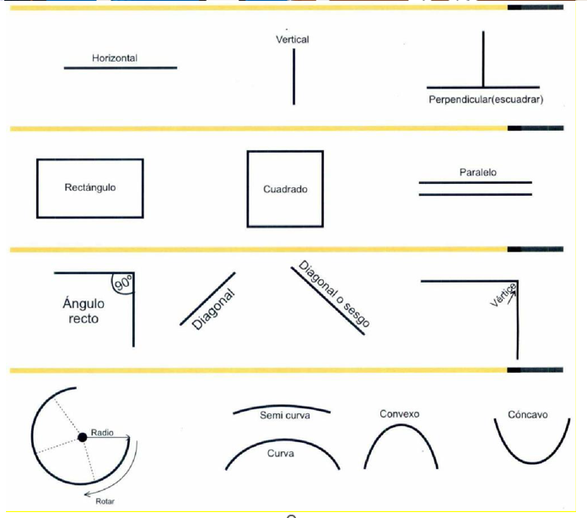

Fuente: SENA, (2019).

Las figuras geométricas presentan el vocabulario visual fundamental para el patronista. Cada forma tiene un propósito específico en la creación de los moldes:

* **Líneas y ángulos:** las líneas horizontales, verticales y paralelas establecen los ejes y guías del patrón. El ángulo recto de 90 grados es la base para escuadrar y asegurar que las piezas encajen correctamente.
* **Figuras planas:** los rectángulos y cuadrados suelen formar el cuerpo principal de las piezas, como el torso de una camisa o la pernera de un pantalón, antes de ser modificados con curvas y otros detalles.
* **Diagonales:** las líneas diagonales o al sesgo son cruciales para ciertos cortes y para comprender cómo se comportará la tela en partes específicas del diseño.
* **Curvas:** las líneas curvas, tanto cóncavas como convexas, son indispensables para trazar contornos anatómicos que se ajusten al cuerpo, como las sisas, los escotes, las caderas o las entrepiernas.

Para realizar el proceso de patronaje, **los materiales** que se requieren son:

* Pliegos de papel manifold, bond o periódico sin imprimir (usado para el diseño del patrón).
* Hojas de papel ónix (utilizado para calcar en patrones de modistería).
* Cartulina (empleada para plantillas base que son calcadas constantemente).
* Lápiz negro o portaminas 0.7 mm (consta de punta dura para un trazado firme de las líneas).
* Lápices de colores (permiten diferenciar las líneas y vértices importantes que se tienen en cuenta al momento de confeccionar las prendas).
* Marcador, micropunta y plumones (facilitan el trazo de líneas delgadas y gruesas).
* Borrador de nata.

Adicionalmente, se requieren los siguientes elementos:

* **Elementos requeridos en la elaboración de patrones**

**Piqueteador de moldes (los piquetes también pueden hacerse con tijeras)**

Sirve para hacer los agujeros en donde el molde debe llevar piquetes. Cuando los patrones se elaboran en cartón grueso, no se pueden usar las tijeras.

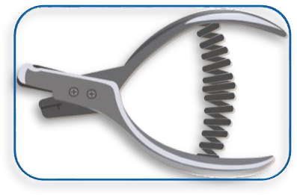

* + - * **Tijera cortapapel**

Se utiliza para cortar los patrones, una vez delineados.



* + - * **Reglas para modistería (preferiblemente en acrílico)**

Se utilizan para marcar sisas.



**Carretilla o rodaja para modistería**

Son usadas para trasladar un molde a la tela o para hacer marcas o señales en la costura.



1. **Medidas del cuerpo**

El proceso de patronaje se fundamenta en las medidas del cuerpo, las cuales han sido estandarizadas y compiladas en tablas que definen las tallas. Estas tablas contienen las medidas anatómicas tomadas directamente del cuerpo humano, lo que permite identificar las proporciones de cada individuo y facilita la elaboración de patrones precisos.

Para aplicar correctamente estas tablas y asegurar la coherencia en el proceso, es indispensable establecer primero una metodología unificada para la toma de dichas medidas. Por esta razón, en el trazado de patrones es muy importante identificar los puntos anatómicos del cuerpo, ya que el dominio de estos permite consolidar un vocabulario técnico y un método consistente que garantiza la precisión en cada paso.

**LLAMADO A LA ACCIÓN**

**Título banner:** Manual de patronaje básico

**Texto banner:** Para ampliar la información sobre el cuadro de tallas masculinas, revisar el documento página 67 del PDF.

**2.1 Puntos de referencia corporales anatómicos**

Para garantizar la exactitud y la coherencia en la toma de medidas, es fundamental identificar primero los puntos de referencia anatómicos del cuerpo, dominando así un vocabulario técnico unificado. Estos puntos funcionan como un mapa sobre el cuerpo que asegura que las medidas se tomen siempre en el mismo lugar, sin importar quién realice el proceso. La correcta localización de estos puntos es la base práctica que asegura la consistencia y la precisión profesional en cada medida tomada, lo que se traduce directamente en la calidad y el buen ajuste de la prenda final.

A continuación, se detallan los puntos de referencia clave, agrupados por su vista anatómica.

1. **Puntos de referencia frontales**

La vista frontal es esencial para establecer las medidas de ancho del torso, el pecho y los largos de las prendas en la parte delantera del cuerpo.

***Figura 4.*** *Puntos frontales masculinos*

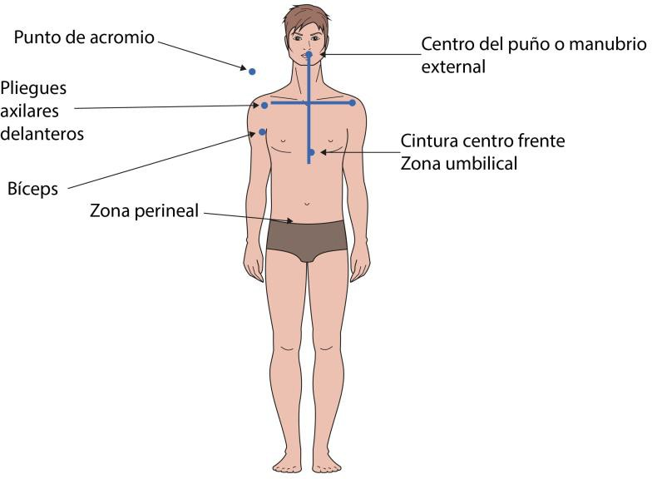

Fuente: SENA, (2019).

* **Punto de acromio:** corresponde al punto óseo más externo y superior del hombro, que sirve como inicio para medir el largo de la manga y el ancho de la espalda.
* **Centro del puño o manubrio esternal**: se localiza en la parte central y superior del hueso del esternón, funcionando como referencia para el talle delantero.
* **Pliegues axilares delanteros:** son las líneas que se forman donde el brazo se une con el torso en la parte delantera; son cruciales para determinar el ancho de pecho.
* **Bíceps:** se ubica en la parte más prominente del músculo del brazo, necesario para calcular el ancho de la manga.
* **Cintura centro frente:** localizado en la zona umbilical, es una referencia horizontal para tomar el contorno de cintura.
* **Zona perineal:** punto de referencia en la entrepierna, fundamental para determinar la medida del tiro del pantalón.

1. **Puntos de referencia anatómicos laterales**

Desde la vista de perfil o lateral, se determinan medidas de profundidad y largos verticales que son cruciales para un ajuste tridimensional de la prenda.

***Figura 5.*** *Puntos anatómicos laterales masculinos*

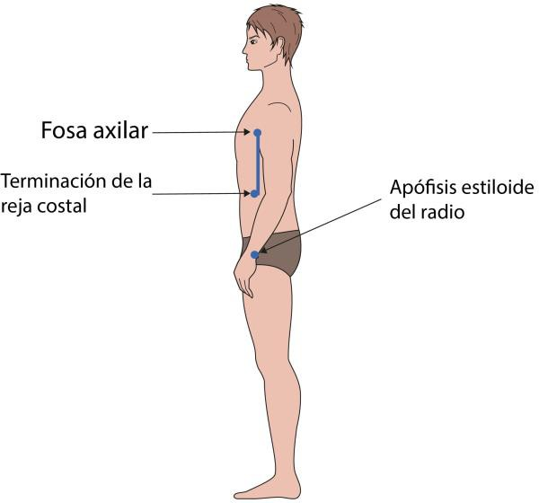

**Fuente:** SENA, (2019).

* **Fosa axilar:** es el punto hueco central ubicado directamente debajo del brazo.
* **Terminación de la reja costal:** corresponde al final de las costillas, un punto importante para definir la altura del talle y la cintura.
* **Apófisis estiloide del radio:** es el hueso prominente que sobresale en la muñeca, del lado del dedo pulgar. Sirve como punto final para medir el largo de la manga.

1. **Puntos de referencia anatómicos posteriores**

La vista posterior es fundamental para las medidas de la espalda, una de las zonas más complejas para el ajuste de prendas masculinas.

***Figura 6.*** *Puntos anatómicos posteriores masculinos*

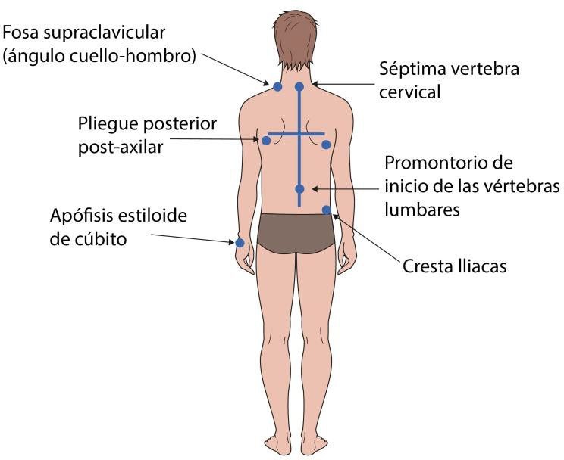

**Fuente: SENA, (2019).**

* **Fosa supraclavicular (ángulo cuello - hombro):** se ubica en el punto exacto donde la base del cuello se encuentra con el inicio del hombro.
* **Séptima vértebra cervical:** es la vértebra más prominente que se puede palpar en la base del cuello; es el punto de partida para medir el talle de espalda.
* **Pliegue posterior post- axilar:** es la línea que se forma donde el brazo se une con la espalda, utilizada para medir el ancho de espalda.
* **Promontorio de inicio de las vértebras lumbares:** es una referencia en la parte baja de la espalda para determinar la línea del talle posterior.
* **Cresta ilíaca:** corresponde al borde superior del hueso de la cadera, palpable en los costados.
* **Apófisis estiloide de cúbito:** es el hueso prominente de la muñeca del lado del dedo meñique, otra referencia para el largo de manga.

**2.2 Toma de medidas**

La toma de medidas antropométricas es un procedimiento técnico de alta precisión, fundamental en el patronaje masculino. Este proceso se apoya directamente en los puntos de referencia anatómicos definidos anteriormente, los cuales sirven como un mapa corporal para garantizar la consistencia y la exactitud. Seguir las normativas de este procedimiento es esencial para demarcar correctamente las dimensiones del cuerpo y obtener así datos fiables para la posterior construcción de los patrones.

La calidad del patrón depende directamente de la rigurosidad con la que se realice esta etapa, ya que un error de pocos milímetros puede traducirse en una diferencia significativa en la prenda final, afectando su ajuste y comodidad. Por lo tanto, no solo se trata de registrar números, sino de aplicar una técnica correcta, asegurando que la persona mantenga una postura natural y que la cinta métrica se ajuste al cuerpo sin oprimirlo. A continuación, se describen los pasos para la obtención de las medidas masculinas más relevantes.

**2.2.1 Medidas generales**

Para la correcta realización de los patrones se deben tomar varias medidas de las dimensiones de la parte superior del cuerpo de la persona, sin importar su orden.

A continuación, se presentan los pasos que se deben seguir para la toma de las medidas para los patrones:

* **Medidas para la parte superior del cuerpo**

A continuación, se describen las medidas fundamentales correspondientes a la parte superior del cuerpo masculino. Estos datos son esenciales para el trazado de patrones de prendas como camisas, chaquetas y camisetas, ya que definen el ajuste en el torso, los hombros y los brazos.

|  |  |
| --- | --- |
| **Contorno de cuello**  Se obtiene pasando la cinta métrica alrededor de la parte más ancha del cuello, dejando una ligera holgura. | **Figura 7.** Ejemplocontorno cuello    **Fuente:** SENA |
| **Ancho de pecho**  Con los brazos de la persona hacia abajo, se pasa la cinta métrica de forma horizontal por el pliegue de sisa a sisa. | **Figura 8.** Ejemplo ancho de pecho    **Fuente:** SENA |
| **Largo de manga**  Se mide desde el punto acromial hasta la muñeca, con el brazo semidoblado para considerar el recorrido del codo. | **Figura 9.** Ejemplo largo de manga    **Fuente:** SENA |
| **Hombro**  Se mide en línea recta desde la base del cuello (vértice cuello - hombro) hasta el punto acromial. | **Figura 10.** Ejemplo hombro    **Fuente:** SENA |
| **Contorno de puño**  Se rodea la muñeca con la cinta métrica, dejando un poco de holgura. | **Figura 11.** Ejemplo contorno de puño    **Fuente:** SENA |
| **Contorno de cintura**  Se rodea la cintura, pasando aproximadamente por encima del ombligo, ajustando la cinta sin que quede floja. | **Figura 12.** Ejemplo contorno de cintura    **Fuente:** SENA |

* **Medidas para la parte inferior del cuerpo**

Para el desarrollo de patrones de la parte inferior del cuerpo, como los pantalones, se requiere un conjunto específico de medidas que garantizan la comodidad y el ajuste correcto. A continuación, se detallan las medidas clave para esta tipología de prendas.

|  |  |
| --- | --- |
| **Tiro**  Con la persona sentada en una superficie plana, se mide por el costado desde la línea de la cintura hasta la superficie del asiento. Es una medida fundamental para la comodidad del pantalón. | **Figura 13.** Ejemplo tiro    **Fuente:** SENA |
| **Contorno de base o cadera**  Se pasa la cinta métrica horizontalmente por la parte más saliente de los glúteos. | **Figura 14.** Ejemplo contorno de base o cadera    **Fuente:** SENA |
| **Largo total**  Para pantalones, se ubica la cinta en el costado, desde la cintura hasta la altura del tobillo o según el largo deseado. | **Figura 15.** Ejemplo largo total    **Fuente:** SENA |
| **Bota**  Se mide el contorno del tobillo, dejando el margen deseado para definir el ancho final de la bota del pantalón. | **Figura 16.** Ejemplo bota    **Fuente:** SENA |

Para dar profundidad al tema y establecer un aprendizaje significativo se debe revisar detalladamente el siguiente video:

<https://www.youtube.com/watch?v=UkwF4YVTnLU>

**2.3 Clasificación y aplicación de medidas**

Una vez tomadas las dimensiones del cuerpo, y para su correcta aplicación en el patronaje, las medidas se clasifican en tres grandes grupos. Esta clasificación no solo atiende a su naturaleza si son verticales, horizontales o circulares, sino, de manera fundamental, a la forma en que se aplican matemáticamente sobre el patrón plano. Este paso es crucial, ya que permite traducir las dimensiones de un cuerpo tridimensional a un plano bidimensional de manera proporcional y precisa.

La necesidad de esta aplicación matemática surge del hecho de que los patrones base, por lo general, no representan el cuerpo completo, sino una fracción simétrica del mismo, como la mitad del delantero o la mitad de la espalda. Por lo tanto, una medida de contorno que rodea todo el cuerpo debe ser adaptada para que corresponda a la porción que el patrón representa. De esta lógica se derivan las reglas de aplicación completa, a la mitad o a un cuarto que son distintas para cada tipo de medida, garantizando que al unir las piezas cortadas se reconstruya el volumen corporal correcto.

* **Largos:** son medidas tomadas en sentido vertical o ligeramente inclinados. Forman parte de este grupo los talles, los largos de prendas y las alturas. Se caracterizan porque se aplican al patrón completo; es decir, no se dividen.
* **Anchos:** se toman las medidas en sentido horizontal desde un punto a otro. A este grupo pertenece el ancho de pecho. Se caracterizan porque se aplican al patrón en proporción ½.
* **Contornos:** sonmedidastomadas de manera circular y el punto de partida será el mismo punto de llegada. Se denominan también medidas perimetrales porque rodean totalmente el volumen del cuerpo. Pertenecen a este grupo el contorno de cuello, el contorno de pecho, el contorno de cintura y el contorno de cadera, entre otros. Su característica es que se aplican al patrón en proporción ¼.

**3. Procedimiento del patronaje**

El patronaje permite la construcción de una prenda de vestir al desglosar las diferentes partes del cuerpo humano a cubrir, de manera que cada trozo de tela se adapta a esa área y la unión de todas las piezas da como resultado el diseño del modelo propuesto.

A cada una de las partes resultantes de dividir la totalidad de la figura geométrica plana que ha formado el molde de las prendas dibujadas sobre papel, se le llaman piezas, mientras al conjunto de todas ellas patrón.

El departamento de patronaje es el encargado de hacer que un dibujo de dos dimensiones se convierta en una prenda que se siente bien; es decir, es el responsable de crear el patrón con el que se cortará y posteriormente se confeccionará dicha prenda.

**3.1 Elaboración de patrones**

Elaborar un patrón para una prenda de vestir equivale a la construcción técnica de las piezas con las que se conforma la misma, aplicando acotaciones y medidas en concordancia con la anatomía física de una persona.

A continuación, se describen los pasos de creación que componen el proceso para elaborar una prenda estructurada:

**A.** **Patrón base:** es aquel que se elabora con base a un determinado tipo de prendas, las cuales están bien definidas; es decir, que su diseño no ha sufrido modificaciones. Por ejemplo, el básico de la parte superior del cuerpo que generalmente contiene piezas como: espalda, delantero, manga y cuello. Por supuesto que, para lograr este patrón, se ha de contar con las medidas anatómicas o tallas del usuario. Igualmente deben tenerse en cuenta los desahogos (diferencia entre las dimensiones de la prenda y el cuerpo que viste).

**B**. **Patrón tipo:** es la adaptación del patrón base al diseño de la prenda en particular. Para lograr una adecuada calidad del patrón tipo al diseño de la prenda han de tenerse en cuenta las fichas de diseño.

**C**. **Patrón prototipo:** es el que corresponde a la totalidad de patrones que conforman la prenda y que integran los diferentes materiales textiles. De acuerdo al tipo de tejido existen tres clases de patronaje prototipo:

* Tejido exterior:
* Piezas principales.
* Piezas secundarias o avíos.
* Material de refuerzo o relleno.
* Sacos bolsillo. (Camps, 1995).

Al final, se realiza el procedimiento llamado despiece, el cual consiste en tomar cada pieza desglosada del patrón para calcarlas y darles los respectivos aumentos de costura para poder confeccionar la prenda de vestir.

En resumen, el procedimiento de patronaje debe hacerse de la siguiente manera:

1. Toma de medidas.
2. Desarrollo del patrón base, dependiendo de la tipología de prenda a trazar.
3. Análisis e interpretación del diseño.
4. Desarrollo del plano partiendo del trazo de los patrones base, realizando la interpretación del diseño a desarrollar.
5. Despiece. Se separa cada una de las piezas trazadas en el plano. A estas se le incrementan las costuras y la simbología correspondiente a cada pieza.
6. Cortar la muestra para realizar la verificación del patronaje.
7. Ensamblar la prenda.
8. Verificar prueba y ajustar el plano. Se realizan las correcciones necesarias.

Para materializar los conceptos descritos, se presenta el caso práctico del proceso de patronaje para una camisa básica masculina.

***Figura 17.*** *Proceso patronaje camisa masculina*



Fuente: SENA

* **Cuadro de tallas y medidas normalizadas masculinas**

A continuación, se presenta la tabla de medidas y sus respectivas tallas, con el propósito de facilitar la selección de las mismas, para la elaboración de patrones de ropa masculina.

Existen diferentes tablas de tallas y medidas que varían según el país y como las equivalencias son similares, causan confusión cuando se revisan los patrones fabricados en distintos lugares. También, las medidas de tallas cambian de acuerdo al fabricante e incluso a la marca.

En la siguiente tabla se presenta el cuadro de tallas y medidas (en centímetros) sin desahogos:

***Tabla 2.*** *Cuadro de tallas y medidas*

|  |  |  |  |  |  |  |
| --- | --- | --- | --- | --- | --- | --- |
| **Medidas** | **Talla**  **XS / 34** | **Talla**  **S / 36** | **Talla**  **M / 38** | **Talla**  **L / 40** | **Talla**  **XL / 42** | **Talla**  **XXL / 44** |
| Contorno de cuello | 34 | 36 | 38 | 40 | 42 | 44 |
| Contorno de  pecho | 86.5 | 91.5 | 96.5 | 101.5 | 106.5 | 111.5 |
| Contorno de  cintura | 71 | 76 | 81 | 86 | 91 | 96 |
| Contorno de  cadera | 86.5 | 91.5 | 96.5 | 101.5 | 106.5 | 111.5 |
| Contorno de puño | 24 | 26 | 28 | 30 | 32 | 34 |
| Ancho de espalda | 40.5 | 42 | 43.5 | 45 | 46.5 | 48 |
| Ancho de pecho | 36.5 | 38 | 39.5 | 41 | 42.5 | 44 |
| Largo de talle | 44.5 | 45 | 45.5 | 46 | 46.5 | 47 |
| Largo total de  camisa | 73 | 73.5 | 74 | 74.5 | 75 | 75.5 |
| Largo de hombro | 15.5 | 16 | 16.5 | 17 | 17.5 | 18 |
| Largo de manga | 57.5 | 58 | 58.5 | 59 | 59.5 | 60 |
| Largo total | 106 | 106.5 | 107 | 107.5 | 108 | 108.5 |
| Tiro | 25 | 25.5 | 26 | 26.5 | 27 | 27.5 |
| Bota | 20.5 | 21.5 | 22.5 | 23.5 | 24.5 | 25.5 |

Fuente: SENA, (2019).

1. **SÍNTESIS**

A continuación, se presenta un esquema que interrelaciona los contenidos de este componente formativo. Esta síntesis evidencia cómo los conceptos teóricos, el estudio de las medidas del cuerpo, los procedimientos técnicos y los estándares de tallas se conectan para conformar las bases del patronaje masculino.

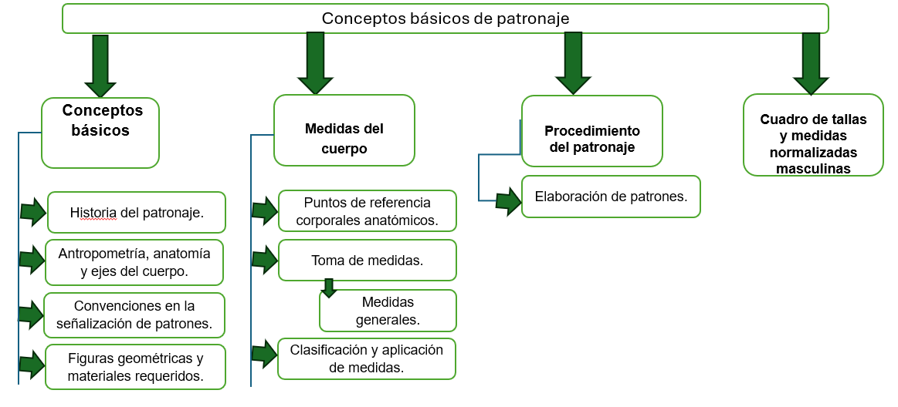

1. **ACTIVIDADES DIDÁCTICAS (Se debe incorporar mínimo 1, máximo 2)**

Por cada componente formativo se puede proponer **un máximo de dos actividades** (mínimo debe ser 1) que los aprendices puedan realizar una vez han revisado los contenidos presentados y que refuercen la asimilación de los mismos. Entre las actividades propuestas se deben abordar todos los temas principales.

**Son actividades que no generan evaluación y que funcionarán independiente del LMS.**

En este ítem deberá diligenciar la siguiente tabla, que especifica las plantillas de diseño de actividad de afianzamiento que entregará para su incorporación en el ambiente virtual.

Para cada actividad debe indicar:

|  |  |
| --- | --- |
| DESCRIPCIÓN DE ACTIVIDAD DIDÁCTICA | |
| Nombre de la Actividad |  |
| Objetivo de la actividad |  |
| Tipo de actividad sugerida |  |
| Archivo de la actividad  (Anexo donde se describe la actividad propuesta) | *El ejercicio siempre debe tener realimentación positiva sobre las respuestas que del aprendiz… si queda mal o bien* |

1. **MATERIAL COMPLEMENTARIO:**

Relacionar el material de apoyo o complementario de los temas abordados en este recurso. Se debe incluir al menos un par de elementos que complementen el tema del componente formativo.

|  |  |  |  |
| --- | --- | --- | --- |
| Tema | Referencia APA del Material | Tipo de material  (Video, capítulo de libro, artículo, otro) | Enlace del Recurso o  Archivo del documento o material |
| Procedimiento del patronaje | SENA. (2011). Manual de patronaje básico e interpretación de diseños. | PDF | <https://repositorio.sena.edu.co/bitstream/handle/11404/4725/Manual_patronaje_basico_interpretacion_disenos.PDF?sequence=1&isAllowed=y> |
| Medidas del cuerpo | [Ecosistema de Recursos Educativos](https://www.youtube.com/@SENA959). (2020). Patronaje industrial masculino: toma de medidas | Video | <https://www.youtube.com/watch?v=UkwF4YVTnLU> |

1. **GLOSARIO:**

Incorpore aquí las definiciones de los términos claves, requeridas para comprender adecuadamente los contenidos de este recurso educativo. Presentarlo en Orden Alfabético. *Máximo 15 palabras*.

|  |  |
| --- | --- |
| TÉRMINO | SIGNIFICADO |
| Acromio: | parte más elevada del omóplato, articulada con la extremidad externa de la clavícula. |
| Anatomía: | es la ciencia que estudia la estructura, forma y relaciones de las diferentes partes del cuerpo humano. |
| Antropometría: | (del griego ánthropos, hombre y metro, medida; y el sufijo - ia, cualidad) estudia las medidas y dimensiones de partes del cuerpo humano, ya que estas varían de un individuo a otro. Esta se clasifica en estática o estructural (estudia las medidas de cabeza, troncos y extremidades en posiciones fijas) y funcional (estudio de medidas del cuerpo mientras está en movimiento). |
| Aumentos de costura: | es el margen que se aumenta en el borde del patrón por donde van las puntadas para poder coser la prenda. |
| Desahogos: | amplitud que se le asigna al patrón base para variar o modificar los diferentes tipos de siluetas. |
| Escalado: | proceso que, partiendo de los patrones básicos, se elaboran los correspondientes a las diferentes tallas en las que se desee producir un modelo específico. Se asocia a la graduación que obedece al proceso de dilatación de la figura. |
| Industrialización: | recibe este nombre la serie de operaciones que consisten en preparar al patronaje para para facilitar el proceso de corte y confección de las prendas. |
| Patronaje: | proceso que permite desglosar por piezas las prendas, de forma que al unirlas se logre una prenda de vestir cumpliendo especificaciones requeridas. |
| Símbolos de patronaje: | son convenciones que permiten entender fácilmente las gráficas de construcción y señalización de los patrones. |
| Talla: | expresión normalizada que permite identificar las personas para el uso de prendas de vestir. Medida usada para indicar el tamaño de las prendas de vestir o del calzado, ajustadas a las dimensiones de cada persona. |

1. **REFERENCIAS BIBLIOGRÁFICAS:**

Antón, Pilar Cristóbal (2012). Escalar el patrón modelo. Editorial: Ministerio de Educación, Cultura y Deporte de España / CIDE Mediascopio.

Ayuso, José Luis. (2008). Anatomía funcional del aparato locomotor. Editorial Wanceulen.

Camps, J. (1995). Manual Técnico de Patronaje Industrial Ropa Masculina. Medellín, Colombia: Comité Técnico de Costura 3.

Chunman, D. (2011). Patronaje. Barcelona, España: Ed Blume.

De Azevedo, R. (2019). Planos Anatómicos y Ejes del Cuerpo Humano. Recuperado de <https://www.lifeder.com/planos-anatomicos-ejes/>

Feyerabend, F. V. y Ghosh, F. (2009). Ilustración de Moda, Plantillas. Barcelona, España: Ed. Gustavo Gili, S.L.

Fuenmayor, O. (2014). Tallas y medidas: la importancia de la Antropometría en la empresa de Moda. Recuperado de <http://web.archive.org/web/20180421154541/http://www.modaytecnologia.com/tallas-y-medidas-la-importancia-de-la-antropometria/>

Kiisel, K. (2014). Drapeados. Curso Completo pata crear Prendas sobre un Maniquí.

Barcelona, España: Ed Blume.

Serra, R. (1998). Método Práctico de Corte y Confección. Barcelona, España: Ed Edicomunicacion S.A.

Soto, Jesús. (2009). Anatomía de superficie. Editorial Médica Panamericana.

Szkutnicka, B. (2010). El Dibujo Técnico de Moda Paso a Paso. Barcelona, España: Ed Gustavo Gili, SL.

Takamura, Z. (2007). Diseño de Moda, Conceptos Básicos y Aplicaciones Prácticas de Ilustración de Moda. Barcelona, España: Ed. Promopress.

1. **CONTROL DEL DOCUMENTO**

|  |  |  |  |  |
| --- | --- | --- | --- | --- |
|  | Nombre | Cargo | Dependencia  *(Para el SENA indicar Regional y Centro de Formación)* | Fecha |
| Autor (es) | Carolina Herrera Sánchez | Desarrolladora de contenidos | Centro Agroindustrial - Regional Quindío | 2019 |
| Nohora Amparo Nieto Cárdenas | Desarrolladora de contenidos | Centro Agroindustrial - Regional Quindío | 2019 |

1. **CONTROL DE CAMBIOS**

**(Diligenciar únicamente si realiza ajustes a la Unidad Temática)**

|  |  |  |  |  |  |
| --- | --- | --- | --- | --- | --- |
|  | Nombre | Cargo | Dependencia | Fecha | Razón del Cambio |
| Autor (es) | Yazmin Rocio Figueroa Pacheco | Evaluadora instruccional |  | Julio | Pines actualización a 2025 |

**Nota:**Para la propuesta instruccional se deben tener en cuenta las métricas desarrolladas en el equipo:

<https://drive.google.com/drive/u/1/folders/1UiJvaklSCICR4BaQ7ga_q04JFa53h_u_>